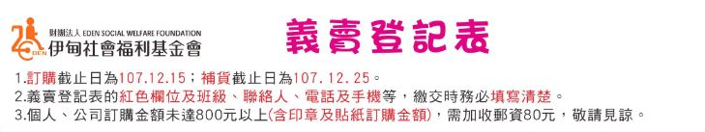

品名  數  量  姓名 | 簡  約  風  帆  布  筆  袋 | 木  製  方  塊  益  智  組  合 | DIY  gogo  發  條  暴  龍  款 | DIY  gogo  發  條  柯  基  款 | 馬  卡  龍  迷  你  吸  盤  音  箱 | 應  收  金  額 | 交  錢 | 領  貨
品名  數  量  姓名 | 30元 | 60元 | 100元 | 100元 | 180元 | 應  收  金  額 | 交  錢 | 領  貨
數量小計 |  |  |  |  |  | 應收總金額
單 價 | 30元 | 60元 | 100元 | 100元 | 180元
金額小計
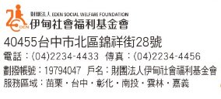
學校： 班級：
聯絡人：
請填寫方便聯絡
的電話及手機
電話/手機：
交貨地址：

